Đề thi Violympic Toán lớp 5 vòng 13 năm 2016 - 2017
Bài 1: Bức tranh bí ẩn
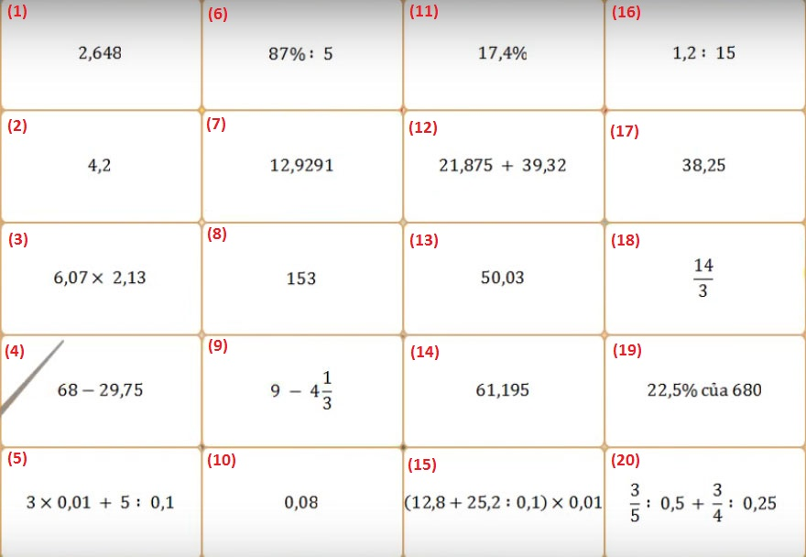
Các cặp giá trị bằng nhau là:
1 =...; ...=...; ...=...; ...=...; ...=...; ...=...
Bài 2: Đập dế
Câu 1: Một hình thang có độ dài hai đáy lần lượt là 1dm; 18cm và chiều cao là 8cm. Tính diện tích hình thang đó?
Diện tích hình thang đó là ...cm²
A. 224
B. 448
C. 76
D. 112
Câu 2: Tìm x
x - 2,673 = 6,5 x 2,9
x = ...
A. 16,177
B. 21,523
C. 21,423
D. 191,173
Câu 3: Số dân ở một xã là 5000 người. Với mức tăng hàng năm là cứ 1000 người thì tăng thêm 21 người, vậy sau 1 năm dân số xã đó tăng thêm bao nhiêu người?
Dân số xã đó tăng thêm ... người
A. 26
B. 105
C. 150
D. 16
Câu 4: Kết quả của phép cộng: 13,68 + 4,59 là
A. 17,27
B. 18,27
C. 17,17
D. 18,17
Câu 5: 1/5 = ...%
A. 10%
B. 2%
C. 15%
D. 20%
Câu 6: Tìm số bị chia trong một phép chia hết. Biết số bị chia gấp 11 lần thương và thương bằng 5 lần số chia.
Số bị chia là ...
A. 55
B. 11
C. 605
D. 505
Câu 7: 30m 8cm > ...cm
Trong các số sau, số thích hợp điền vào chỗ chấm là ...
A. 3080
B. 30800
C. 308
D. 3008
Câu 8: Một thửa ruộng hình thang có đáy lớn 75m, đáy bé bằng 2/3 đáy lớn, chiều cao hơn đáy bé 6,2m. Trung bình cứ 100m² trong một năm cấy lúa thu được 72kg thóc. Hỏi số thóc thu được trong năm trên thửa ruộng đó là bao nhiêu ki-lô-gam?
Số thóc thu được là ...kg
A. 2529
B. 5058
C. 1132,2
D. 252900
Câu 9: Một miếng bìa hình tam giác có đáy là 9,8cm. Nếu kéo dài đáy thêm 1/2 độ dài của nó thì diện tích miếng bìa tăng thêm 12,74cm2. Tính diện tích miếng bìa đó?
Diện tích miếng bìa đó là ...cm²
A. 37,7
B. 75,4
C. 50,96
D. 25,48
Câu 10:
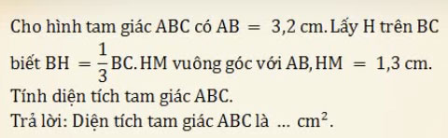
A. 6,24
B. 12,48
C. 2,08
D. 4,16
Bài 3: Đi tìm kho báu
Câu 1: Lãi suất tiết kiệm là 0,68% một tháng. Bác Tâm gửi tiết kiệm 30000000 đồng thì sau một tháng bác có bao nhiêu tiền cả gốc lẫn lãi?
Sau một tháng cả gốc lẫn lãi bác Tâm có ... đồng
Câu 2: Tìm x biết:
x : 2,4 : 2,5 = 1,04
x = ...
Câu 3: Tìm x biết
x : 0,25 + x : 0,5 + x + x : 0,01 = 321
x = ...
Câu 4: Cộng thêm vào mẫu số đồng thời bớt đi ở tử số của phân số 91/59 với cùng một số tự nhiên ta được phân số bằng 3/2. Tìm số tự nhiên đó?
Số tự nhiên đó là ...
Câu 5: Viết thêm 2 chữ số vào bên phải 2017 ta được số A chia hết cho 2,5 và 9. Tìm số A.
Số A là ...
Câu 6: Tính giá trị biểu thức: 8,22 + 9,28 + 10,34 + ... + 23,06 + 24,12
Giá trị của biểu thức trên là …
Đáp án và hướng dẫn giải Đề thi Violympic Toán lớp 5 vòng 13
Bài 1: Các cặp giá trị bằng nhau là
6 = 11; 4 = 17; 3 = 7; 9 = 18; 12 = 14; 10 = 16; 5 = 13; 8 = 19; 1 = 15; 2 = 20
Bài 2:
Câu 1: D Câu 6: A
Câu 2: B Câu 7: C
Câu 3: B Câu 8: A
Câu 4: B Câu 9: D
Câu 5: D Câu 10: A
Bài 3: Đi tìm kho báu
Câu 1: 30204000
Câu 2: 6,24
Câu 3: 3
Câu 4: 1
Câu 5: 201780
Câu 6: 258,72

